Vím, co dýchám
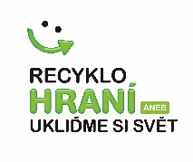

Základní škola Ostrava, Gajdošova
Pedagog (projekt zaslala): Jana Dvořáková

Setkáváme se s názorem, že ve třídách je vhodné větrat krátce, ale intenzivně. Zde nastává problém se zvyšováním koncentrací CO₂ ve třídách během výuky a jeho působení na zdraví a psychiku žáků (i učitele). A jak správně větrat, aby vše podstatné bylo v rovnováze, neumíme. To nás dovedlo k myšlence na celoškolní projekt „Vím, co dýchám“, který podporuje žáky v badatelské činnosti. Vede je k pochopení a přijetí myšlenky, že znečištění vzduchu oxidem uhličitým a prachovými částicemi negativně působí nejen na jejich zdraví, ale i na globální oteplování celé planety.
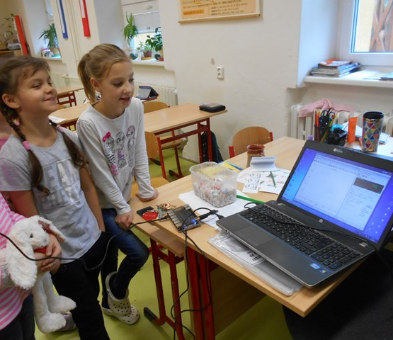
Oslovili firmu Connexia Electric z Dětmarovic s objednávkou měřících přístrojů EdLab pro environmentální výchovu (čidel). Sada měřících přístrojů i se softwarem nám byla osobně dodána v září 2018. Byli jsme proškoleni pro práci s jednotlivými čidly: čidlo znečištění ovzduší prachovými částicemi, čidlo CO₂ ve vzduchu, čidlo rozpuštěného kyslíku ve vodě, čidlo kyselosti, čidlo pH, čidlo UVA záření a dvě teplotní čidla. Se žáky, kteří navštěvují Ekologický kroužek, provádíme pravidelně měření kvality ovzduší v jednotlivých třídách. Žáci 1. stupně pracují s čidly pro kvalitu ovzduší a s teplotními čidly. Se získanými hodnotami pracují v matematice, Přírodovědě a Vlastivědě. Žáci 2. stupně měří kvalitu ovzduší. Vyzkoušeli si také práci s UVA čidlem (kontrola UVA filtrů ve slunečních i dioptrických brýlích, UVA záření na přímém slunci, ve stínu). Žáci sestavili informační letáčky o hodnotách měřených látek a pracovní listy k bádání.
Data následně statisticky vyhodnocujeme, zpracováváme grafy. Díky měření se nám podařilo optimalizovat větrání ve třídách. Prokázali jsme si se žáky nutnost přísunu čerstvého vzduchu otevřením oken i přes to, že máme k dispozici ve všech třídách čističky vzduchu.
Na začátku topné sezony 2018/19 jsme nabídli měření kvality ovzduší dalším institucím. Zatím jsme navštívili se žáky ekologického kroužku 4 mateřské školky v našem obvodu. Pedagogům jsme předali informační leták, který sestavili žáci a vyplněný pracovní list s naměřenými hodnotami v jejich třídách. Žáci dětem povykládali o nutnosti čerstvého vzduchu pro naše zdraví, předvedli jednotlivá měření (růst / pokles grafu). Děti si sami mohly vyzkoušet reakci čidel na prach, výdech. Také dětem půjčujeme teplotní čidlo. Vedení mateřských školek projevilo zájem o další průběžná měření. Projekt Vím, co dýchám je ze strany žáků velmi kladně hodnocen. Práce s čidly je baví, badatelské vyučování touto formou je pro ně atraktivní. Mají možnost předávat výsledky své práce dospělým osobám. Diskutují s nimi. Také předávání informací mladším dětem je naplňuje.

